Национальный проект "Образование"
рассчитан на период с 2019 года по 2024 год.

Планируется, что в результате реализации проекта будет обеспечена глобальная конкурентоспособность российского образования, а также вхождение РФ в число десяти ведущих стран по качеству общего образования.
Образовательные учреждения муниципального района «Могочинский район» участвуют в данном проекте.
Благодаря правительству Российской Федерации, в регионе обновляется школьный автопарк. Поступление новых автобусов в Забайкалье стало хорошей традицией. Новые автобусы выделены в 2021 году Забайкальскому краю за счет средств федерального бюджета в соответствии с распоряжением правительства РФ. На эти цели направлено 157,3 миллиона рублей. Новые специализированные машины отечественного производства оснащены системой ГЛОНАСС и тахографами, а также имеют сертификаты качества, разрешающие использовать их для перевозки детей. У ребят появится прекрасная возможность в будущем отправляться на конкурсы, соревнования, олимпиады. Пополнение парка школьных автобусов, оснащенных необходимым оборудованием, улучшит условия подвоза школьников.
Согласно распоряжения Правительства Российской Федерации от 31 августа 2021 года № 2403-р в Могочинский район распределено 2 школьных автобуса: в МОУ СОШ № 1 г. Могоча и МОУ СОШ № 92 г. Могоча:
21 сентября 2021 года в МОУ СОШ №102 п.Амазар в рамках национального проекта «Образование» состоялось торжественное открытие Центра образования «Точка роста».
В 2021 году «Точки роста» обрели новый формат. Если раньше это были центры цифрового и гуманитарного профилей для занятий по информатике, технологии и ОБЖ, то теперь – это центр естественнонаучной и технологической направленностей «Точка роста», где с помощью современного оборудования школьники смогут изучать физику, химию и биологию.
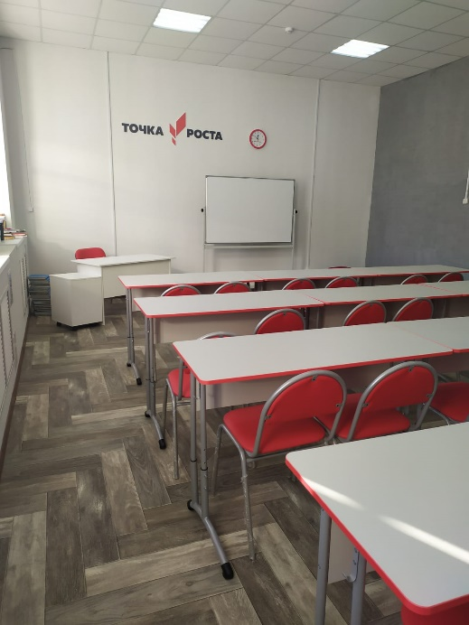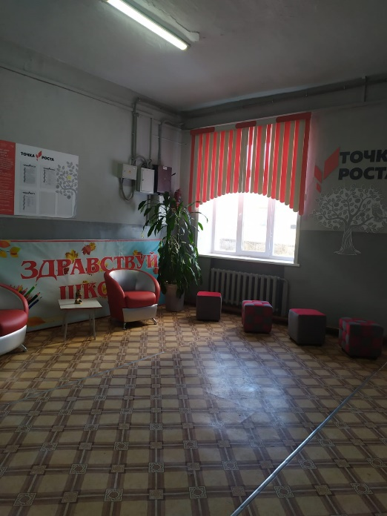
В 8 общеобразовательных учреждениях Могочинского района открылись центры цифровой образовательной среды (МОУ СОШ № 82 п. Ксеньевка, МОУ ООШ № 25 с. Чалдонка, МОУ СОШ № 33 п. Давенда, МОУ СОШ № 35 с. Семиозерный, МОУ СОШ № 27 п. Ключевский, МОУ СОШ № 92 г. Могоча, МОУ СОШ № 1г. Могоча, МОУ ООШ № 94 п. Таптугары).

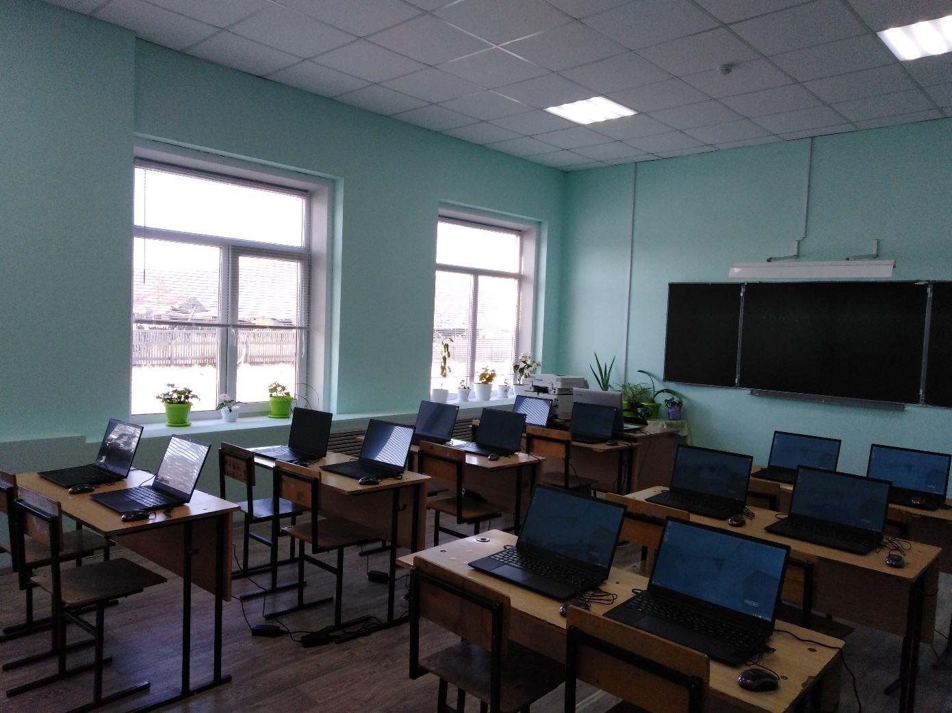
МОУ ООШ № 25 с. Чалдонка
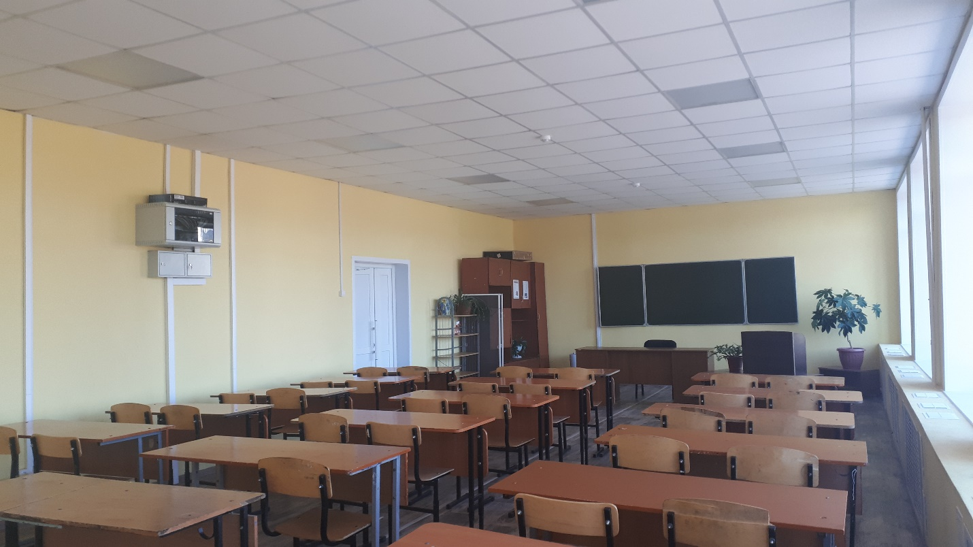
МОУ СОШ № 92 г. Могоча
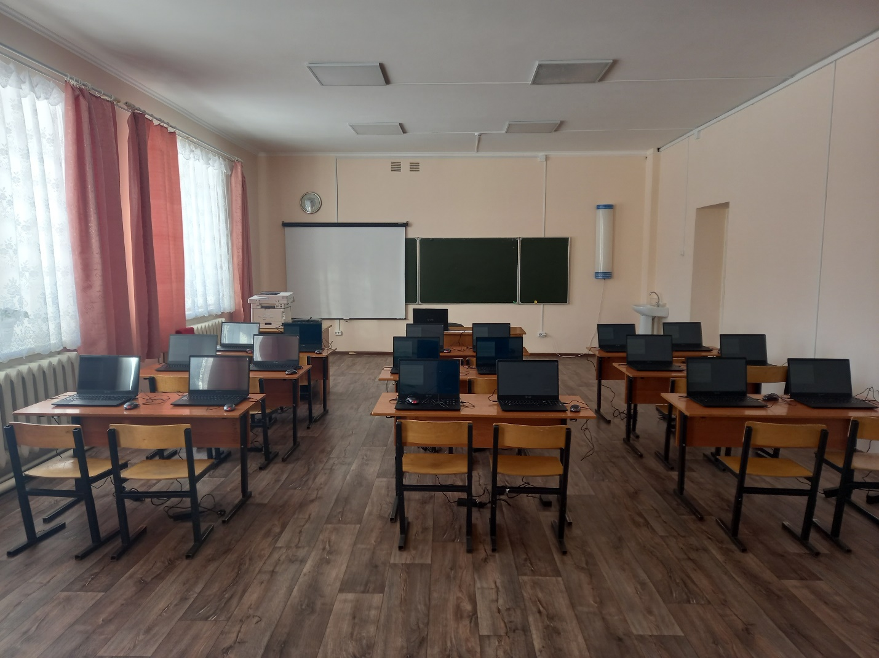
МОУ СОШ № 27 п. Ключевский
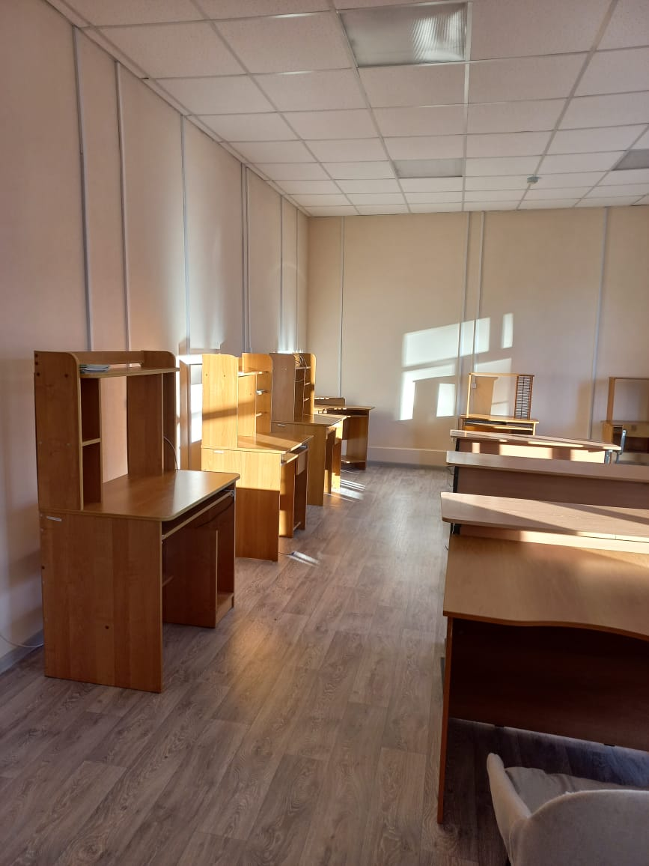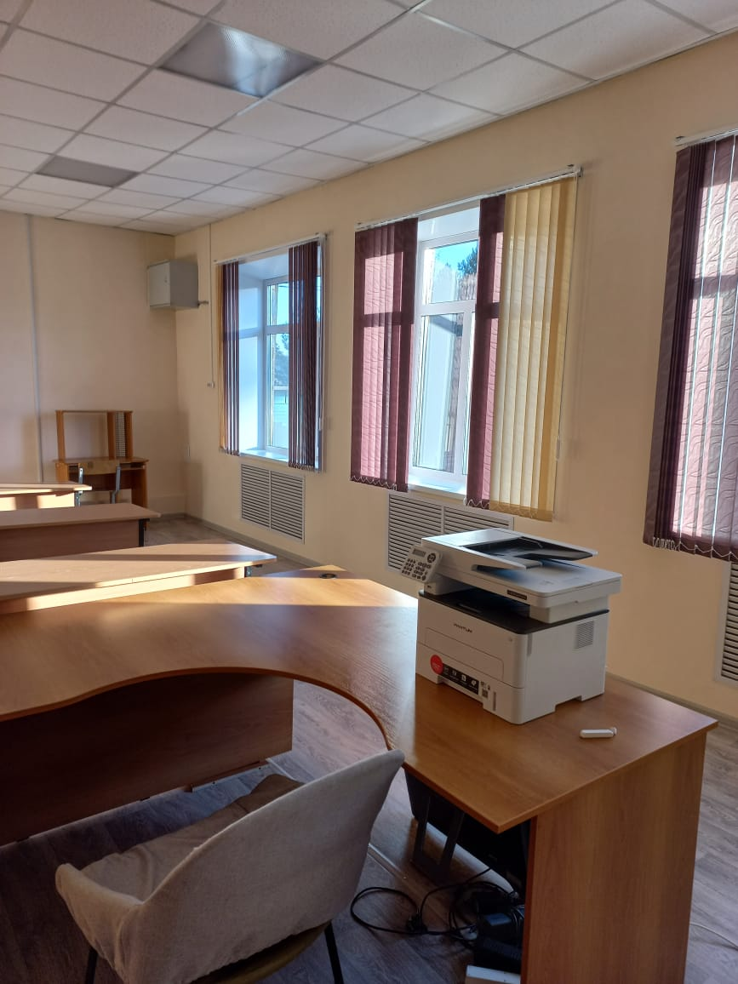
МОУ ООШ № 94 п. Таптугары

Общеобразовательные учреждения района являются активными участниками проектов по ранней профессиональной ориентации школьников "Билет в будущее", “ПроеКТОриЯ”.
Большую роль в индивидуальном развитии и личностном росте детей играет система дополнительного образования. Внедряя механизм персонифицированного финансирования, мы напрямую прикрепляем деньги к детям, предоставляя им именные сертификаты. Это - ведение более детального, а значит, эффективного управления финансами. Мы видим, что за 2 года муниципальным учреждением дополнительного образования Центром детского творчества (МУДО ЦДТ) проделана огромная работа и, нам необходимо продолжать двигаться в данном направлении.

